Пролетарии всех стран, соединяйтесь!
Газета Московской городской организации Коммунистической партии Советского Союза
№ 3 (93), 2024 год
Чхоллима летит ввысь!  Образ легендарного крылатого коня Чхоллима, который за короткое время преодолевал огромные расстояния, всплывает в памяти, как только начинаешь анализировать итоги государственного визита Президента РФ В.В. Путина  в Корейскую Народно-Демократическую Республику.  Этот исторический визит, несомненно, станет огромным вкладом в развитии отношений между нашими странами и решительным образом повлияет на всю обстановку в Северо-Восточной Азии и международную безопасность во всём мире.  «Создание новой архитектуры коллективной безопасности в Евразии без внешнего воздействия является важнейшей задачей современного миропорядка» - заявил в своей статье «Россия и КНДР: традиции дружбы и сотрудничества сквозь года» в центральной газете Трудовой партии Кореи «Нодон синмун» В. В. Путин накануне своего визита в КНДР. «Отношения дружбы и добрососедства между Россией и КНДР, основанные на принципах равенства, взаимного уважения и доверия, насчитывают более семи десятков лет…» — начинает статью Президент.  Наши страны связаны многими историческими узами. Мы прекрасно помним Народно-освободительную войну корейского народа 1950-1953 гг. против американского империализма. В этой войне Советский Союз формально не участвовал, но, тем не менее, бесперебойно снабжал корейских друзей оружием, боеприпасами, медикаментами, продовольствием и всем необходимым.  Лучшие, проверенные в Великой Отечественной войне с фашистами «сталинские соколы», на своих реактивных МИГ-15 били в пух и прах новейшие американские «Сейберы». Наши лётчики провели более 1800 воздушных боёв, в которых сбили 1259 самолетов противника. В этой войне погибли 315 советских воинов.  Отношения советского руководства с КНДР после кончины в 1953 году вождя советского народа генералиссимуса И.В. Сталина складывались очень непросто и весьма сложно, а к 1992 году после прихода к власти правительства Ельцина практически прекратились.  Как отмечают наши корейские друзья, в этот труднейший для их страны период огромной моральной поддержкой стало создание в России Общества дружбы и культурного сотрудничества с КНДР, которое объединило в своих рядах виднейших представителей общественности нашей страны – академиков, героев Советского Союза, писателей и художников и др. | 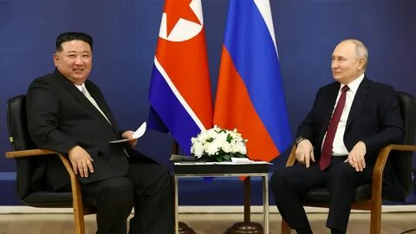
Ситуация изменилась в 2000 году, когда новый Президент РФ В.В. Путин посетил КНДР. Однако, кардинальных перемен в отношениях между нашими странами не произошло. Товарооборот неуклонно снижался. В 2015 году он составил лишь 84,3, а к 2021 году снизился до мизерной суммы в 1,89 миллионов долларов США.
Боле того, в 2017 году правительство Российской Федерации присоединилось к свыше 2000 санкциям ООН, инициированными США. Это привело к беспрецедентной блокаде КНДР на международной арене, что вызвало огромные трудности в стране.
У наших корейских друзей уже давно не стало иллюзий в отношении Запада. Опираясь на идеи чучхе и сонгун корейский народ под руководством великих вождей товарищей Ким Ир Сена и Ким Чен Ира ещё теснее сплотился вокруг Трудовой Партии Кореи по всем направлениям, развивая свою страну и неуклонно повышая жизненный уровень трудящихся.
Ныне КНДР обладает гиперзвуковыми средствами доставки ядерного оружия на значительные расстояния вплоть до территории Японии и США. Это особенно актуально в условиях, когда США и их сателлиты нагнетают напряженность в Азиатско-Тихоокеанском регионе, создавая новые агрессивные военные блоки типа AUKUS. В этой связи чрезвычайно важно присоединение КНДР к «боевому слаживанию» России и Китая на восточном направлении глобальной холодной войны как естественной реакции на создание военных союзов вокруг Тайваня и Украины.
"Мы высоко ценим твердую поддержку КНДР в проведении российской специальной военной операции на Украине, солидарность с нами по ключевым международным вопросам, готовность отстаивать общие приоритеты и взгляды на площадке Организации Объединенных Наций. Пхеньян был и остается.
Уважаемые товарищи!
В стране происходит много событий, о которых СМИ не сообщают. Особенно много таких событий в регионах. К сожалению, далеко не всегда новости как регионов, так и местных ячеек партии приходят в нашу редакцию. Давайте вместе восполним этот пробел!
Ваши материалы для публикации, письма и замечания просим направлять на электронный адрес редакции: red_moscow@mail.ru
Редколлегия

В номере:
Зарубежные СМИ о визитах В.В. Путина 2
Лето! Ах, лето! 3
Ученый-коммунист В.М. Якушев 4
Свой человек в …экономике 5
Гуманизм Сталина 6

2 | Красная  Москва
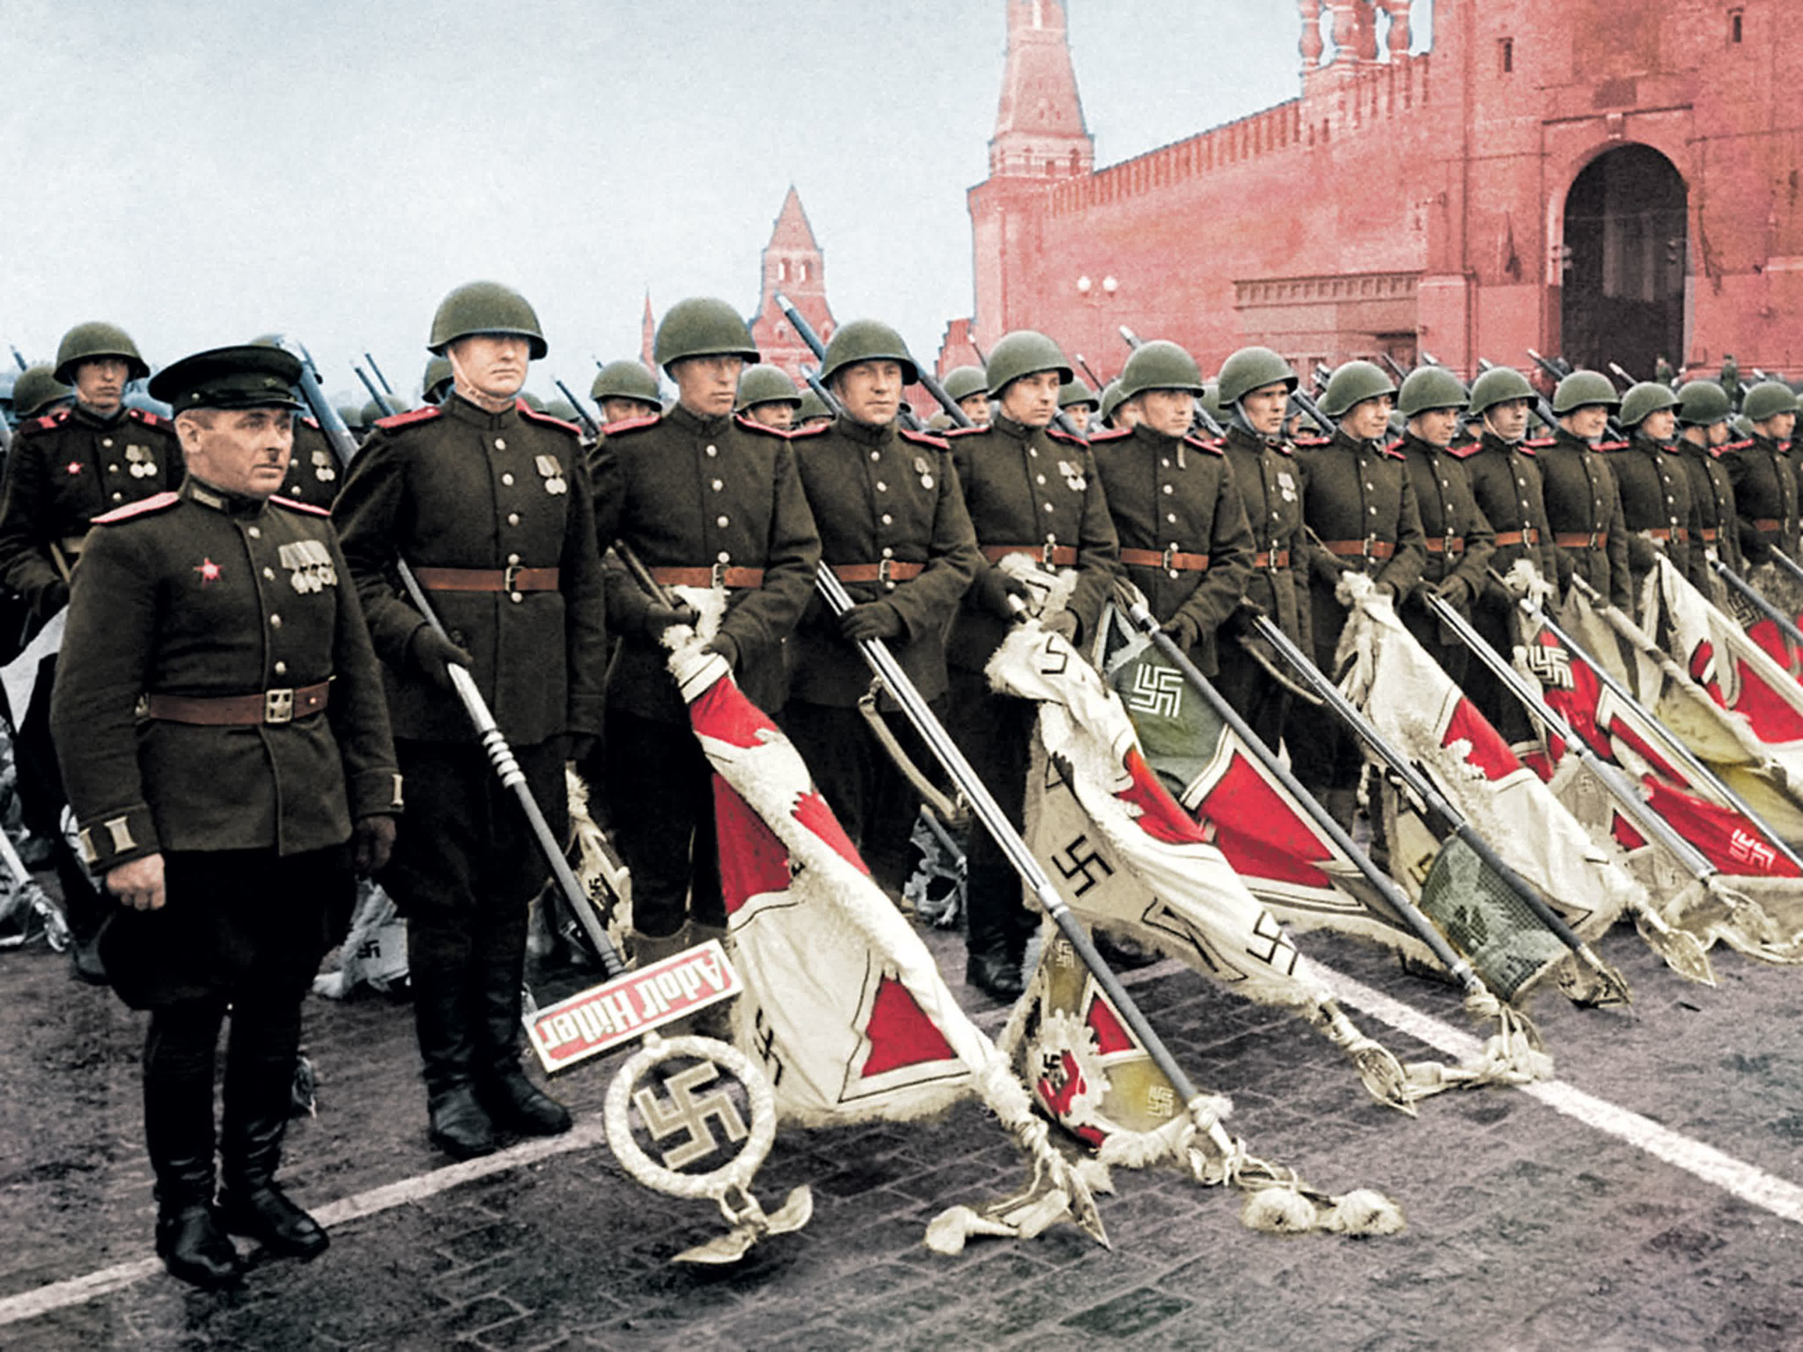
нашим убежденным единомышленником и сторонником, готовым решительно противостоять стремлению коллективного Запада воспрепятствовать становлению многополярного миропорядка", – отметил в своей статье Владимир Путин.  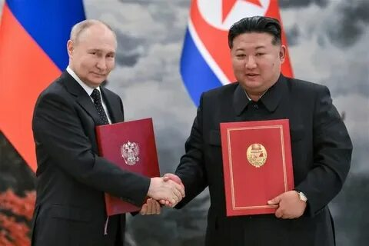  В ходе встречи лидеров наших стран Председатель Государственных дел КНДР товарищ Ким Чен Ын отметил, что правительство его страны видит важную роль России в поддержании стратегического баланса в мире. Визит В.В. Путина – это историческое событие, которое имеет самое |  | важное стратегическое значение для всей истории российско-корейских отношений.  «Я думаю, что энтузиазм, который показали Вам наши жители, ещё раз подтверждает настоящий уровень наших отношений» - сказал товарищ Ким Чен Ын.  Товарищ Ким Чен Ын подчеркнул, что РФ и КНДР вступают в период нового высокого рассвета, который невозможно сравнить даже с периодом корейско-советских отношений прошлого века.  Визит Президента РФ В.В. Путина в КНДР является новой мощной демонстрацией проверенной дружбы и сотрудничества между нашими народами.  Согласованная масштабная поддержка Корейской Народно-Демократической Республики со стороны Российской Федерации и расширение сотрудничества во всех областях, включая военную, привлечение к участию в организациях типа ОДКБ, ШОС и БРИКС станет решительным ответом на провокации со стороны США и их сателлитов вокруг Украины и Тайваня.  Председатель Российского общества дружбы  и культурного сотрудничества с КНДР В.А. Петров
Зарубежные СМИ  о визитах В.В. Путина  Как пишет британская The Guardian, российского президента в Ханое встречали с красной дорожкой, в аэропорт для этого прибыли вице-премьер Вьетнама Чан Хонг Ха и высокопоставленный партийный дипломат Ле Хоай Чунг. Визит вызвал критику со стороны США, одного из главных торговых партнеров Вьетнама, отмечает газета. Автор статьи обращает внимание, что руководство Вьетнама выступает за так называемую бамбуковую дипломатию, то есть избегает выбора чьей-либо стороны в международных спорах.  The Guardian напоминает, что Москва является давним другом Ханоя, во Вьетнаме многие до сих пор помнят поддержку, которую Советский Союз оказывал стране в прошлом, особенно во время войн против Франции и США. СССР был одной из первых стран, установивших дипломатические отношения с вьетнамским правительством Хо Ши Мина. Сегодня Россия не является основным источником торговли для Вьетнама, однако между двумя странами существуют прочные энергетические связи: российские компании работают над вьетнамской нефтью и газом на месторождениях в Южно-Китайском море.  Газета не смогла не вспомнить, что накануне Путин был в КНДР, где подписал с северокорейским лидером Ким Чен Ыном договор о всеобъемлющем стратегическом партнерстве. Британцы называют его пактом о взаимной обороне, поскольку соглашение | предполагает помощь друг другу в случае нападения третьей стороны. 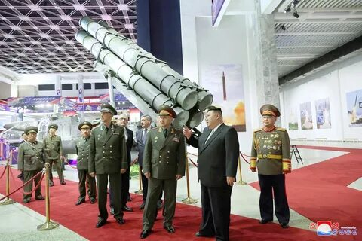На Западе опасаются, что Пхеньян получит помощь в развитии своих ракетных и ядерных программ.  Французская Le Matin обратила внимание на российские флаги на улицах Ханоя и усиленную охрану. Отмечается, что прием Путина во Вьетнаме "соизмерим с долгой историей, объединяющей две страны со времен Советского Союза". СССР на протяжении десятилетий поставлял оружие Вьетнаму, Россия также является одним из главных поставщиков вооружения и военной техники Вьетнаму, указывает издание. У двух стран есть "взаимный интерес в возобновлении продаж оружия", который замедлился с 2022 года, считает почетный профессор Австралийского университета Нового Южного Уэльса Карл Тайер, мнение которого приводит газета.  В то же время Le Matin отмечает, что, принимая Путина, Ханой подвергает себя недовольству со стороны западных партнеров во главе с Соединенными Штатами. В прошлом году Вьетнам посетили председатель КНР Си Цзиньпин и президент США |  | Джо Байден, теперь туда приехал Путин. По мнению экспертов, Ханою все сложнее придерживаться своей "бамбуковой дипломатии", учитывая такой интерес со стороны крупных держав.  Люксембургская Le Quotidien практически повторяет то, что писала французская Le Matin, и добавляет, что Вьетнам заинтересован в присоединении к БРИКС.  Немецкая Suddeutsche Zeitung рассказывает, с какими почестями приняли Путина в Ханое. По мнению авторов, Россия ищет партнеров в Азии, в КНДР уже было подписано соглашение о всеобъемлющем стратегическом партнерстве. Военное сотрудничество может быть расширено и с Вьетнамом, недаром в делегации есть представители руководства минобороны, Рособоронэкспорта.  Индийская Times of India, рассказывая о зарубежных поездках Путина, приводит мнение экспертов, что эти визиты призваны продемонстрировать провал политики Запада, пытавшегося изолировать Россию.  Отдельная статья в газете посвящена подаркам, которыми обменялись Путин и Ким Чен Ын. Российский президент подарил северокорейскому лидеру роскошный лимузин Aurus, затем они провели тест-драйв. В ответ Путин получил пару собак породы пхунсан. Издание отмечает некоторую схожесть двух политиков. Несколько лет назад в интернете разошлись фотографии Путина, скачущего на гнедой лошади. В таком же виде был представлен Ким Чен Ын, но уже на белом жеребце.

 | Красная  Москва | 3
Американская The New York Times отмечает, что Путин отправился в КНДР и Вьетнам, чтобы укрепить важнейшие партнерские отношения в регионе. Это пятый визит Путина во Вьетнам, он следует за прошлогодними поездками президента США Джо Байдена и председателя КНР Си Цзиньпина, двух лидеров, которые добивались от Ханоя заверений в том, что он не принимает другую сторону, пишет газета. Издание обращает внимание, что ,несмотря на улучшение отношений с Соединенными Штатами, Вьетнам в прошлом году еще искал способы закупки российской военной техники. По словам Нгуена Те Фуонга из Университета Нового Южного Уэльса в Австралии, российская техника составляет от 60 до 70 процентов арсенала Вьетнама. Почти все военные корабли Вьетнама происходят из России. Российские танки Т-90 составляют основу бронетанковых сил Вьетнама. Это означает, что Вьетнам по-прежнему будет | сотрудничать с Россией в ближайшие годы, замечает эксперт.  Газета пишет, что Соединенные Штаты активно предлагают Вьетнаму свое оружие, но в Ханое по-прежнему  с подозрением относятся к Вашингтону. Там не хотят связывать свою судьбу со страной, где продажа оружия должна проходить через Конгресс, способный сорвать поставки.  Отдельно упоминается сотрудничество РФ и Вьетнама в нефтегазовом секторе. Как пишет The New York Times, оно принесло двум странам миллионы долларов.  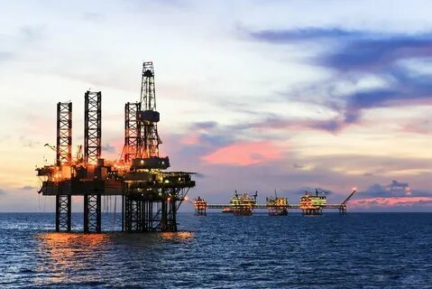 |  | P.S. От редакции. Эти визиты напомнили нам о международной солидарности, о дружбе между народами социалистических стран и о советском гуманизме. Современная Россия получает поддержку в конфликте с буржуазным Западом не благодаря своей трансформации в капиталистическую державу, а несмотря на это. Президент России В.В.Путин назвал подвиги предшествующих поколений хорошей базой для развития отношений РФ и КНДР сегодня. Посему можно утверждать, что сотрудничество с социалистическими странами обуславливается не только взаимной выгодой, но и благодарной памятью о вкладе Советской России в укрепление социалистического устройства в этих странах, позволившее им отстоять свою независимость от Запада. Страны «золотого миллиарда» во главе с США похоже научат наше руководство быть осторожнее с критикой Социалистической революции в России не позволившей расчленить страну в 1917 году.
Лето! Ах, лето!  В преддверии сезона отпусков, на работе обсуждаются сотрудниками перспективы летнего отдыха! Всех двух недель! Заработная плата у нас тут в районе 30 000р. У народа выбор, как правило, между Турцией, Крымом и курортами Краснодарского края! Я посмел заикнуться, что в СССР выбор был куда богаче и не в пример дешевле... Был словесно распнут молодым поколением, поколением любителей двухнедельной "свободы", Россиянами, пред которыми теперь распахнут весь мир!!!!  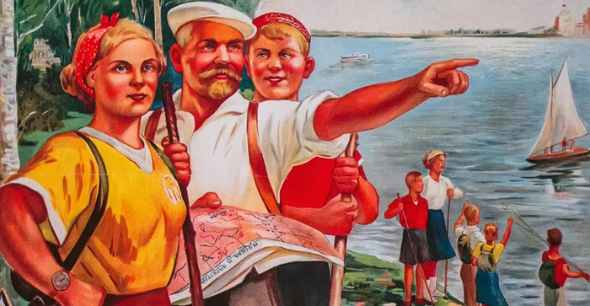  Я говорю, мол раз весь мир распахнут, чего катаетесь только в Турцию да в Сочи? А-а-а-а-а-а, дорого? Не можете иного позволить? Так где ваша свобода? Конечно был обвинён в ничего непонимании, старческом брюзжании и общем занудстве. Что делать? Что выросло-то выросло, как говориться.  Я просто напомню возможности Советского человека. Простого инженера с зарплатой 120р. На месяцы лета, ребёнка можно было отправить его в пионерский лагерь, которых было около 40 000, в которых отдыхало 10 000 000 детишек ежегодно. И не только отдыхало, а правильно питалось, развивалось, росло, влюблялось, социализировалось в обществе! |  | Оснащение лагерей было бы фантастическим даже для детей нашего времени! Любой спортивный инвентарь, форма, велосипеды, машинки, теннис - да всё всё всё!!! Как вам, к примеру парк самолётов в Салюте? Понятно, что раньше они выглядели не так:  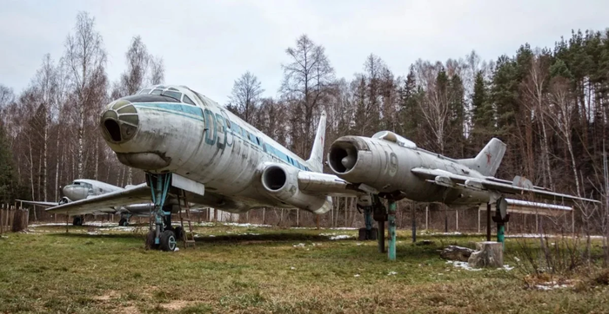 Сейчас? Капитализм да? Здоровые и развитые дети стали не нужны? А взрослые? Пансионаты, санатории и дома отдыха!  По приведенным в Большой советской энциклопедии данным, в 1973 году в СССР было около 400 курортов, 2,2 тысячи санаториев на 440 тысяч мест, 1158 домов отдыха и пансионатов на 308 тысяч мест.  Чтоб понимать, отпуск был всегда оплачиваемым и, в среднем, 21 день. Но практически все категории отдыхали дольше, ибо добавлялись к отпуску отгулы, за стаж, за вредность производства и прочее. Месяц в общем гуляли. Меньше просто организм не успеет перезагрузиться.

4 | Красная  Москва
И всё это было практически бесплатно! В Том смысле, что это мог позволить себе каждый! Не нужно было завидовать начальнику, проведшему отпуск на ГОА, когда ты поехал в Крым. Скажете, что путёвки доставали в драку и с трудом?! А я скажу, что такого не помню. У моей мамы, точнее у предприятия, на котором она работала, не было собственного пионерского лагеря, санатория, пансионата, что скорее было редкостью, чем правилом и я каждый год, в июне, ездил в разные лагеря - путёвки всё равно выделялись и дважды мы были на Юге! И две трети стоимости путёвки оплачивался профсоюзом. И все мои одноклассники без проблем катались по лагерям! НУ и дикий отдых никто не отменял. А сейчас, купите билетик на поезд в сезон до моря! на семью из двух детишек и двух родителей? Сейчас, Нижний Новгород-Сочи, за два месяца, самые дешёвые 6600р!  Четыре человека туда 26400 и обратно 26400 итого дорога 52800!!!! Это плацкарт. Всем доступно? И это только дорога повторюсь.  А в Союзе модно было и в своём городе отдохнуть. Люблю старые фотографии пляжей своего города.  Прибавьте водный туризм-отдых на теплоходах. Прибавьте возможность пешего туризма - копеечный прокат инвентаря -палаток, рюкзаков, котелков! Мы, будучи школьниками могли себе позволит взять на 10 дней всё это напрокат! Смешная цена электрички, и возможность в лесу разводить костры! Кстати, пару раз к костру подходили (в глухом лесу!!!!) лесники и проверяли технику безопасности. Но мы как-то сами ЗНАЛИ, что следует убрать хвою, окопать, если есть камни- обложить... Это было само собой разумеющееся. |  |  |  | Я с уверенностью скажу, желания и возможности Советских граждан были гораздо ближе друг к другу нежели сейчас. Меня прям раздражают формулировки - "надо просто больше работать" и появятся возможности! Поверьте, был иной путь. Путь не РАБотать а ТРУДится!  Да, сейчас нельзя перепрыгнуть на рельсы, ведущие обратно. Нет их. Сдали на металлолом, но даже массовое понимание самой возможности иного пути развития общества, кроме потребления, может своей силой плавно изогнуть текущую колею в сторону действительно светлого будущего. Пусть даже правнуков.  Ну, что? Вспомним легендарный тост?!  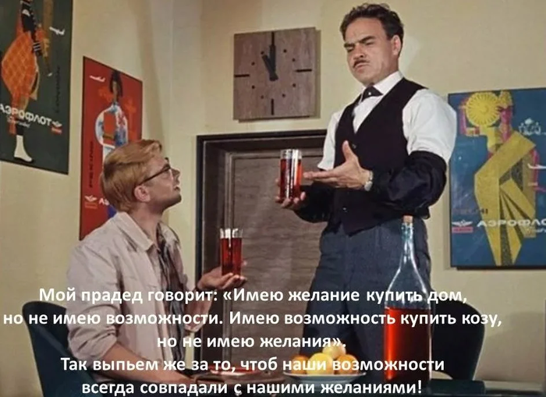
Ученый-коммунист В.М.Якушев  Деятели театра и кино молодцы! Они не забывают известных знаменитостей своего цеха и постоянно вспоминают их заслуги перед зрителями. Наша газета решила напомнить читателям, что настоящие ученые–обществоведы сохранили свою приверженность научному мировоззрению и коммунистическим идеалам. Одному из них 16 июля с.г. исполнилось бы 86 лет. Речь идет о Владимире Макаровиче Якушеве - известном экономисте, доценте Академии народного хозяйства СССР, одним из основателей Объединенного Фронта трудящихся (1989 г.), Движения коммунистической инициативы (1990 г.), Российской коммунистической рабочей партии (1991 г.) и членом восстановленной КПСС. Владимира Макаровича всегда отличали высокий уровень образованности и понимания экономических основ марксизма, скромность, целеустремленность. Его теоретическими наработками пользовались все левые силы. И до, и после «перестройки» Владимир Макарович написал немало теоретических работ по экономике. По нескольку лет он являлся главным редактором газет «Что делать?» и «Правда Москвы». Настоящая известность и популярность среди оппозиционных Горбачеву сил пришла к В.М.Якушеву с выходом в свет его статьи «Свой человек…в экономике», опубликованной в апреле 1990 года в малотиражной газете «Московский строитель» (кроме ее редактора, никто больше не посмел опубликовать эту статью). |  |  | Статья была о метаморфозах взглядов известнейшего в те годы, пользовавшегося покровительством Горбачева академика Леонида Абалкина, сменившего в одночасье свою приверженность социализму приверженностью рыночной экономике. Небольшая статья, в маленькой газете – но ее мгновенно заметили все – и рыночники, и анти-рыночники. За эту статью поплатился не только сам В.М.– вся кафедра Академии (заведующим её тогда был Аганбегян),  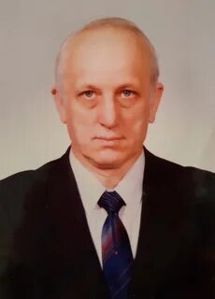 где В.М. в то время работал, была разогнана в течение двух недель после выхода статьи в свет – и набрана через короткое время вновь под другим названием, но уже без В.М. и его сторонников плановой экономики. А статью перепечатывали, копировали по всему СССР: и на Украине, и на Урале, в Сибири и в Белоруссии – из этих регионов в Москву |  | приезжали люди, чуть ли не заучившие ее наизусть. Далее была другая его статья – «Топор под компас» (январь 1991 г.) – это прекрасное компактное изложение экономических основ марксизма с позиции нашего времени. Прочитав внимательно эту статью – нельзя не убедиться в неизбежности прихода социализма. Еще одна знаковая статья – «Не разрушать, а созидать» (май 1990 г.) (вышла в сборнике «Альтернатива – выбор пути») – дала отпор клевете многочисленных антисоциалистических сил о якобы неэффективности социалистического строя, объяснила падение экономических показателей, появление дефицита в стране в то время не недостатками социализма, а, наоборот, отступлением от социалистических принципов хозяйствования, внедрением в социалистическую плановую деятельность разрушительных элементов рыночной экономики.  Так что на рубеже 90-х годов ХХ века шла не только митинговая борьба – шла настоящая ожесточенная теоретическая война сторонников социализма и капитализма. И в первых рядах этих теоретических борцов был В. М. Якушев. А тем сторонникам социализма, которые еще не знают работ Якушева, особенно молодежи, очень советую найти и прочитать упомянутые (и другие) его статьи – вы получите и удовольствие от четкого, обоснованного изложения материала, и укрепитесь в своих взглядах.  Л.В.Зиновьева

 |  |  | Красная  Москва | 5
Свой человек в …экономике  В последних числах марта в ряде центральных изданий опубликованы высказывания заместителя Председателя Совмина СССР, академика Л.И.Абалкина о необходимости приготовиться к жертвам в связи с переходом к рыночной экономики. «Переход к рынку, - пишет Л.И Абалкин, - не может простым и безболезненным… За него придется платить цену, и немалую», («Правда», 30 марта 1990 г.). Цена, которую нам предлагают за «счастье» жить в рыночной экономике такова: массовая безработица, потогонная система на производстве, растущая инфляция, отмена государственных субсидий на продовольствие, квартплату, транспорт, здравоохранение, поляризация доходов.  Спрашивается, зачем нам такое «счастье»? Затем, как утверждает Л.И.Абалкин, что «мировая практика не знает примеров эффективно функционирующей экономики без развитых рыночных отношений. Можно считать доказанным, что такой экономики в принципе существовать не может………. Прочитал изданную в 1989 году в Лондоне книжку К. Хорезма, посвященную анализу плановой социалистической экономики. В ней говорится: «К концу 50-хгодов стало очевидно, что традиционная плановая экономическая система оказалась эффективной в обеспечении быстрого развития основных отраслей промышленности, в производстве высокоприоритетной продукции и общего роста». Не доверяя указанным авторам, которые по сути дезавуируют утверждения известного советского ученого, не доверяя в то же время отечественной статистике, я обратился, чтобы установить истину, к зарубежным исследованиям конца 50-х годов. В одном прочитал: «Россия переживает чрезвычайно быстрый экономический рост на протяжении последнего десятилетия… Советская экономическая угроза велика и быстро нарастает». (Ф.Линдсей, 1959). В другом то же самое: «Советский экономический вызов реален и опасен и об этом надо заявить прямо». (А.Поув, 1959 г.).  Выходит, все же не прав академик Л.И.Абалкин: мировая практика знает примеры эффективной экономики, построенной не на рыночных принципах. Да, но академик утверждает, что мол, доказано: «такая экономика в принципе существовать не может. Очевидно, должна быть система доказательств, с которой можно где-то ознакомиться. Логично ожидать, что она представлена в трудах академика Л.И.Абалкина.  Вот его статья в журнале «Коммунист» № 18 за 1984 год с многообеща- | ющим названием: «Развитой социализм и формирование современного экономического мышления». Увы, никаких доказательств преимуществ рыночной экономики здесь нет. Наоборот, Л.И.Абалкин говорит о преимуществах плановой системы хозяйствования и доказывает, что «слияние государственной и колхозно-кооператив-ной форм собственности на средства производства – магистральные направления совершенствования социалистических производственных отношений» (стр. 86).  Но, возможно, Л.И.Абалкин об этом писал раньше? Обратимся к более ранним работам. В журнале «Коммунист»№ 14 за 1987 год опубликована его статья «Теоретические вопросы хозяйственного механизма». В ней он доказывает, что хозяйственный механизм требует глубокой перестройки» и предлагает комплекс соответствующих мер. «На первое место среди них следует поставить необходимость решительного усиления климата народнохозяйственного подхода» (стр.36). Далее Л.И.Абалкин утверждает, что «перестройка хозяйственного механизма немыслима без укрепления авторитета и организующей роли государственного плана». (Там же). Короче говоря, он доказывал прямо противоположное тому, что утверждает сегодня.  Но быть может доказательства содержатся в работах других горячих ныне поборников рыночной экономики. Например, П.Г.Бунича. Увы, этот ученый оценивал не так давно идеологию рыночного социализма, как спекулятивную, незадачливые маги которой стремятся выпустить из бутылки джина стоимости, чью разрушительную силу нельзя обуздать». (П.Г.Бунич. Хозяйственный механизм развитого социализма, М., 1980, стр.3). Почему же Л.И.Абалкин и П.Г.Бунич  сами превратились в этих магов?  Тогда, наверное, серьезные западные экономисты доказали тезис о преимуществах рыночной экономики? Обратимся к их работам. Уважаемый всеми Дж.Гэлбрейт, например, утверждает, что «с развитием техники и связанной с ним, специализации ранок становится все более ненадежным м должен уступить место планированию». (Дж.Гэлбрейт. Новое индустриальное общество. М., 1969 г., стр.62). Говоря об экономистах, предлагающих перейти к свободному рынку он заявляет, что «они не правы настолько, что их точка зрения может быть сочтена психическим отклонением клинического характера». («Известия»,31.01.1990 г.).  Известные западные экономисты О.Вильямсон и А.Челендер прямо констатируют, что сейчас в развитых капиталистических странах происходит повсеместно замещение рыночных | отношений методом прямой административной координации, которая по своей экономической эффективности многократно превосходит систему рыночных сделок.  Вот так! В то время как мы пытаемся идти в сторону рыночной экономики, весь цивилизованный мир идет в противоположном направлении. Серьезные экономисты откровенно смеются над нашими потугами воссоздать рыночную систему, ссылаясь на опыт Запада. «Меня смешит, - прямо заявил английский экономист Т.Шанян в интервью газете «Известия», - когда у вас говорят о свободном рынке Запада. Где он? Его нет». (25 февраля 1989 г.) По оценке многих честных западных ученых, производительные силы нашей страны давно переросли то состояние, когда они могут эффективно развиваться под воздействием сил рынка. Так же считают и многие советские ученые. Но тогда что или кто толкает нашу перестройку в омут рыночной экономики?  После того, как в конце 50-х годов капиталистическому миру стало ясно, что СССР быстро догоняет и может перегнать его в своем развитии, идеологи буржуазии стали искать средство борьбы с плановой экономикой и нашли: поскольку плановая экономика развивается через отрицание рыночной, то, вводя элементы рыночной экономики в плановую, можно удушить последнюю. 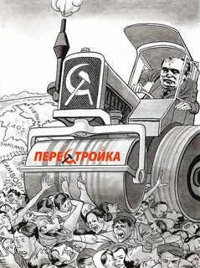  Для реализации замысла надо только внушить нам, что с помощью рыночных механизмов можно улучшить функционирование плановой экономики. За внушение нам этого тезиса уже давно и настойчиво принялись многочисленные средства массовой информации Запада и соответствующие спецслужбы. Важнейший успех был достигнут в 1965 году. Тогда была проведена экономическая реформа, которая сменила показатель снижения себестоимости на показатель получения прибыли. В результате мы получили хозяйственный механизм, в котором оказались волюнтаристски соединены несовместимые элементы принципиально разных экономических

6 | Красная  Москва
систем. Это не плановый, не рыночный, а какой-то ублюдочный гибрид, который изначально был обречен. Кстати, К.Маркс предостерегал нас от появления такого «ублюдка», когда писал, что «не может быть ничего ошибочнее и нелепее, нежели на основе меновой стоимости и денег предполагать контроль объединенных индивидов над их совокупным производством». Но вот нашлись «ученые», которые «опровергли», «доказали», «развили», за что были с почетом обличены в академические мантии. А потом, когда получился «пшик» стали утверждать, что мол, марксизм виноват. На скажите, при чем здесь марксизм? С позиций марксистской теории застой в экономике и нынешний кризис закономерны и неизбежны. Спрашивать за ошибки надо с вполне конкретных ученых. Но они сегодня «на коне» и выступают застрельщиками радикальной экономической реформы.  Между тем факты таковы, что вся эта реформа давно обсуждена и утверждена в Конгрессе США. Еще в 1970 году был представлен ему Компендиум материалов под названием «Советская экономика на пороге перемен», где, в частности указывалось на необходимость добиваться в СССР таки х перемен, которые вели бы к ликвидации директивного планирования деятельности производственных единиц, замене централизованного распределения произведенных продуктов рыночным обменом и усилению роли стимулов, основанных на прибыли. В 1982 году в Лондоне вышла книга под редакцией советологов А.Ноува и Х.Хо «Восточно-Европейские эконом-системы в 70-е годы. В ней откровенно |  |  | указывалось каких благоприятных перемен для Запада в Восточном блоке можно ожидать в результате внедрения там рыночных механизмов.  Процитирую:  «Отказ от системы экономического планирования посредством целевых плановых заданий существенно уменьшит силу и контроль, осуществляемый коммунистической партией и руководством… Для Советского Союза рыночная экономика представляет опасность и в аспекте национальной политики, так как неизбежно поднимет роль местных, в том числе и национальных элементов… Рыночная экономика увеличит разрыв между богатыми и бедными районам и СССР, некоторые из которых с политических точек зрения 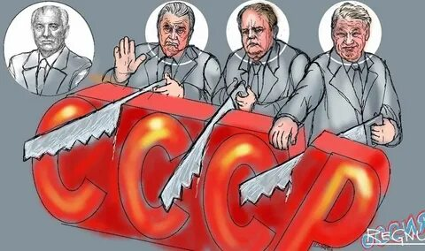 весьма взрывоопасны, а это ведет к подрыву позиции СССР, как унитарной сверхдержавы… Рыночная экономика включает риск для политических деятелей, - что индивидуальные цели потребителей начнут доминировать над задачам укрепления обороны… Риск, связанный с рыночной экономикой, для СССР намного больше, чем для небольших структурно более сбалансированных экономик Восточной Европы… Рыночная экономика угрожает политической стабильности. Она не может |  | функционировать без свободного ценообразования. В результате инфляционное давление, которое существует сегодня в скрытой форме, станет открытым и несоизмеримо большим. Экономический и политический риск такого развития ясен без слов… Переход к рыночной экономике поведет к безработице… Всеобщая рыночная реформа создаст угрозу для советских лидеров потерять контроль над внешней и внутренней политикой».  В этом прогнозе содержится, на мой взгляд, ключ к пониманию того, почему политические деятели Запада всячески приветствуют и поощряют проведение рыночных реформ в нашей стране.  На сегодняшний день Госкомиссия, возглавляемая академиком Л.И.Абал-киным, дает рекомендации, которые не способствуют улучшению дел в экономике. Между тем в стране есть ученые, которые предлагают не деструктивные, а конструктивные решения. К сожалению, монополизм академика Л.И.Абалкина и его сторонников в экономической науке и средствах массовой информации не дает общественности возможности ознакомиться с этими предложениями.  В.М.Якушев  Приложение к газете «Трудовая вахта» от 17 мая 1990 г. №18 Г-4010909  P.S. От редакции. Начавшаяся в условиях СВО, национализация предприятий ВПК является косвенным доказательстом эффективности государственной (общенародной) собственности на средства производства, а следовательно, социалистической системы народного хозяйства.
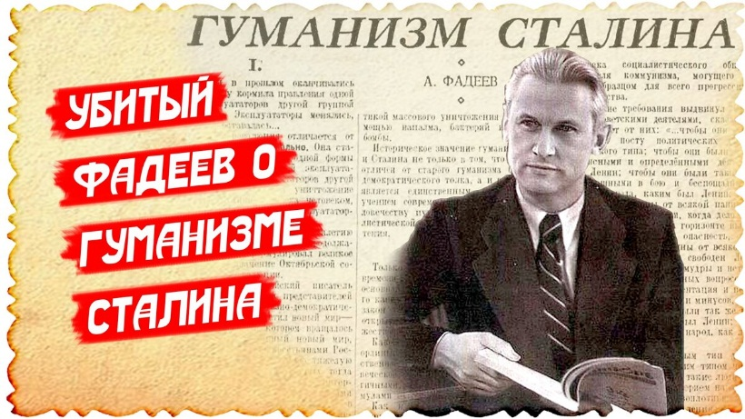 Послушал по радио про Сталина в изложении антисоветского историка Сванидзе. Кажется, понял почему погиб великий писатель Фадеев. Нет, не от алкоголизма, как рассказывает Сванидзе. Очень похоже, помогли подручные Хрущёва. |  |  |  | Стал копать, добрался в газетной подшивке до статьи Фадеева на смерть Сталина и обалдел. В подшивке. В интернетах лично мне найти не удалось, вымарана отовсюду статья. Зато сразу лезут десятками ссылок плевки на мёртвого льва и эту статью. "Гуманизм Сталина" называется. Поразительные вещи товарищ Фадеев о вожде писал.  Я, когда Сванидзе слушал - глаза на лоб лезли. Насколько можно вывернуть реальную историю при известной сноровке. Чтобы с ног на голову и с переворотом. А ведь подаётся не как американская пропаганда, а как всамделишная история нашей Родины!  Говорил Сванидзе, как всегда, много и путанно. Но, как я понял, общий смысл такой. Белой костью Советских писателей были три великих титана: Ольга Берггольц, Илья Эренбург и Василий, вернее, Иосиф Гроссман. Никаких других Советских писателей не было, рядом не стояли с талантом этих трёх гениев.  Попытался вспомнить хоть одну известную работу и не смог. Нет, я в курсе и про "Блокадные дневники" Берггольц,

 |  | Красная  Москва | 7
и про "Падение Парижа" гражданина Эренбурга. Но, братцы, это же не литература, это агитация.  Разумеется, по версии Сванидзе, все трое страшно страдали от проклятого Сталина. Ходили под угрозой расстрела. И только чудом не оказались все вместе у стенки. Всё оттого, что Сталин очень не любил писателей одной конкретной национальности.  Оглядываясь на тех, кто со Сталиным работал, можно набрать не только все народы СССР, но ещё и дюжину иностранных национальностей. Поэтому мысль о национализме Сталина мне кажется дикой. А если мы число деятелей той самой национальности в ближайших соратниках и друзьях Сталина считать начнём, рук не хватит. Поэтому оставим выводы на совести господина Сванидзе.  Понятное дело, из передачи создаётся впечатление, что всех троих гениев-писателей злодей Сталин таки умучал. При помощи своего подручного - главы Союза писателей Александра Фадеева.  Фадеев, надо ли знать, был русским и алкоголиком, что с него взять. И страшно мучился в поздние годы от сознания скольких писателей он отправил к стенке вместе со своим начальником Сталиным. Почему и взвёл у виска в пятьдесят шестом табельный револьвер.  Я не шучу, в интернете сегодня только закинь удочку - от чего же так страшно закончил жизненный путь писатель Фадеев - сразу куча цитат. От разных деятелей вроде того же Эренбурга. Мол, повинен был, собака, в Сталинских репрессия. По локоть руки в крови, вот и не выдержал мук совести. Про локти - это не я придумал, цитирую очередного современника.  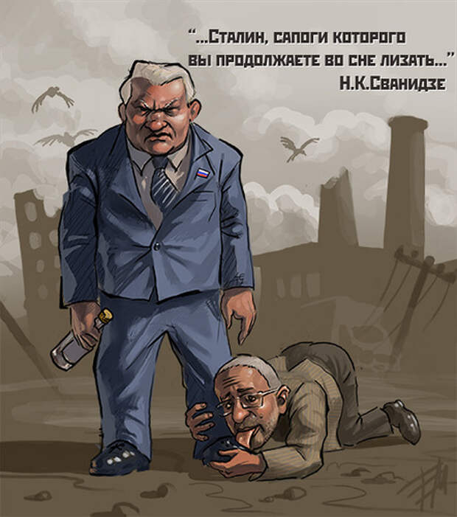  Так вот, братцы, это бред. Непросто спорить с титулованным истериком, простите, оговорился - историком Сванидзе. Но придётся. Из открытых источников бросается в глаза поразительная схожесть тех самых трёх писателей, любезных сердцу Сванидзе. Судьбы и отношение к родной стране как под копирку. Люто ненавистное отношение, что к Сталину, что к России. Могу ошибаться, но я их писания воспринимаю ровно так.  Не верите? Вот Ольга Берггольц, из семьи хозяина модной и дорогой столичной пивной в Питере. С патриотическим названием "Новая Бавария". Как сразу заиграл известный тезис "Пили бы баварское", не находите? В конце тридцатых несколько раз арестовывалась за участие в заговорах против Советской власти. Впрочем, на длительный срок не осуждалась. Оговорили, наверное. Я Вам прочитаю как она относилась к Советской власти. Источник надёжный, те самые блокадные дневники | Печатались, опять же, они не у нас. В Израиле печатались в восьмидесятые. Когда начали ломать с идеологической стороны Советский Союз. Вот что писала под подушкой Ольга Берггольц про блокадный Ленинград.  Впрочем, я почти уверен, ничего такого она при жизни Сталина даже не думала писать. Написано это уже после ухода вождя, когда писать такое про Сталина стало можно и даже нужно. Ну так вот мне кажется, почему-то. Послушайте:  "Жалкие хлопоты власти и партии, за которые мучительно стыдно. Не знаю, чего во мне больше - ненависти к немцам или раздражения, бешеного, щемящего, смешанного с дикой жалостью, - к нашему правительству. Это называлось: Мы готовы к войне. О сволочи, авантюристы, безжалостные сволочи!"  Там все дневники такие. Чуть ли ядом со страниц не капают. Опять же - моё личное восприятие, может кому-то документом эпохи покажется.  Или вот Илья Эренбург. Вот совпадение, тоже не из крестьян. Из семейки купца первой гильдии. Папа - директор пивоваренного завода в Москве. И тоже арестовывался за всякое нехорошее, отпустили сразу. Двадцать лет прожил в Европах: Берлин, Париж, Милан. Перед Войной кончились денежки и пришлось возвращаться в СССР. Разумеется, ни на какой фронт Илюша не пошёл. Активно занимался освоением бюджетов на антифашистскую агитацию. Надо отдать должное - работал на совесть, почитаешь - яростный патриот.  Правда, как только умер Сталин, патриотизм куда-то испарился. Оказалось, что Сталина, что Советскую власть ненавидел всеми фибрами души. Наговорил он на эту тему более чем. В большом почёте у Хрущёва был, это же надо так переобуться за мгновение. Из "домашнего еврея Сталина" (это фашисты его так звали обидно) в главного врага умершего Сталина.  Кстати, поговаривали, что именно Эренбург бегал и подписывал печально известное письмо тринадцати. Против Сталина в шестьдесят шестом году. Вот послушайте из этого письма:  "Мы убеждены, что реабилитация Сталина в какой бы то ни было форме явилась бы бедствием для нашей страны и для всего дела коммунизма. Двадцатый и двадцать второй съезды партии навсегда вошли в историю – не только нашу, но и мировую – как съезды, безоговорочно осудившие чуждый духу коммунизма культ личности."  Кого мы забыли? Ах да, Василий Гроссман, который на самом деле Иосиф. Родился в семье рабочего с колбасной фабрики, наверное? Не угадали, опять нет. Опять купец второй гильдии, богатый торговец зерном. В голодные царские годы - золотая жила!  В детстве успел пожить в Швейцарии, но потом опять судьба занесла в Россию. За простой народ радел со страшной силой. Очень сильные книжки писал о тяжёлой судьбе шахтёров Донбасса. Вот как они это делали? Мне любопытно, Гроссман хоть день физическим трудом занимался, он шахту вообще видел вблизи? Тоже обижен властью в конце тридцатых. Жена была под арестом, опять какие-то связи с заговорами. И тоже отпустили, не найдя особо криминального.  Вот Гроссман, надо отдать должное, на фронтах Отечественной побывал изрядно. Корреспондентом, понятно, а не в пехоте, но всё равно мужества требовало немалого. И в осаждённом Сталинграде работал. Полная грудь медалей. Можно сказать, фронтовик, вызывает уважение.  И книжки писал при Сталине хорошие, правильные. Но как только умер Сталин, в тот же год берётся писать

 | Красная  Москва
  8

антисоветский роман "Жизнь и судьба". И Сталин там - кровавый злодей, и вся эпоха сплошные лагеря и невинно изобиженные люди известной национальности.  Дуновение политического ветерка уловил правильно, но малость переборщил с густотой красок. От такого накала обалдел даже Хрущёв. Набор романа был рассыпан, а рукопись, вроде даже, изъята.  Опубликован сей роман... ну Вы уже догадались. В восьмидесятые в Швейцарии. Вот было бы забавно, если бы литературный агент у всех этих недоделанных диссидентов оказался один. Из скромного кабинетика в Лэнгли. Но я такое даже предполагать не буду.  Роман, кстати, на Западе понравился от слова очень. Ну а чего не понравиться, когда Сталин там от Гитлера не отличается примерно ничем. Слово авторитетному германскому эксперту по Советской литературе Клаусу Штедтке:  "Жизнь и судьба - многослойный роман, в котором на толстовском сюжете изложены авторские размышления о природе тоталитаризма, сходстве и различиях между сталинским СССР и гитлеровской Германией."  Занавес!  Как под копирку судьбы. Выходцы из богатых купеческих семей. В тридцатые все прошли по краешку антисоветских заговоров. Яростно трудились на почве патриотической литературы пока был жив Сталин и за это им давали Сталинские премии.  И мгновенно перековались в столь же ярых антисталинистов. Как только это стало модно. И кстати никто из них в лагерях годами не сидел. Все прожили довольно долгую жизнь и ушли от обычных болезней. Кого из них умучал Сталин?  А вот Саша Фадеев - настолько не из этой когорты, что поражаешься. Во-первых, он из деревни. И отец его не купец, а революционер. И Родину Саша Фадеев любил нешуточно. Достаточно его "Разгром" или "Молодую гвардию" почитать. И позицию свою как флюгер не менял.  На фронте тоже побывал не раз. Военным корреспондентом "Правды" и "Совинформбюро". Не сказать, чтобы особо воевал, но от врага по блиндажам не прятался. Когда умер Сталин горевал не на шутку. Выпустил в "Правде" большую статью "Гуманизм Сталина". Эту газету полезно перечитывать и сегодня. Вот послушайте:  "Советский народ всегда будет благодарен великому Сталину за то, что Сталин воспитал его в духе твердости, непримиримости, высокой политической бдительности по отношению к врагам внешним и врагам внутренним.  В этом - одно из коренных принципиальных отличий социалистического гуманизма Ленина и Сталина от всех видов буржуазного гуманизма, который чем дальше, тем больше обнаруживает себя как сила, пытающаяся прикрыть язвы капитализма в борьбе против подавляющего большинства населения Земли."  Многое там говорится о Сталине и всё в превосходном ключе. Тем удивительнее, что в предсмертной записке он вождя едва ли не поносит. Удивительного ничего нет, записка впервые опубликована в 1990 году. Скорее всего, тогда же и написана:  "Не вижу возможности дальше жить, так как искусство, которому я отдал жизнь свою, загублено самоуверенно-невежест-венным руководством партии и теперь уже не может быть поправлено.  Жизнь моя, как писателя, теряет всякий смысл, и я с превеликой радостью, как избавление от этого гнусного |  | существования, где на тебя обрушивается подлость, ложь и клевета, ухожу из жизни."  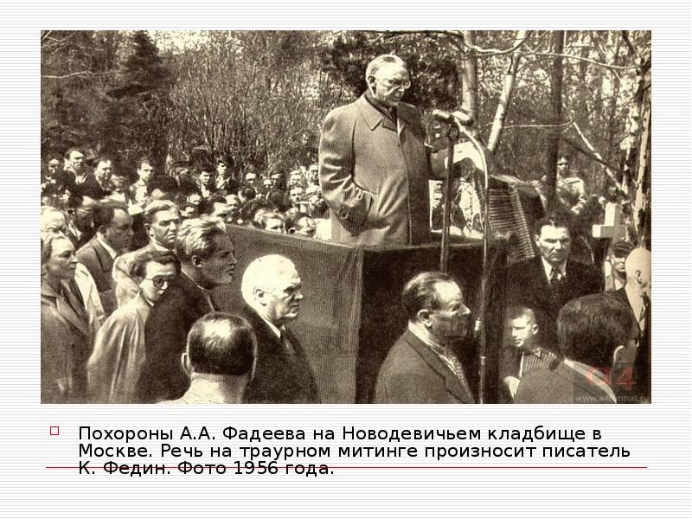  А может быть её состряпали в пятьдесят шестом, но получилось настолько топорно, что даже Хрущёв побоялся её публиковать. А через сорок лет достали из пыльных архивов, чтобы ещё разок пнуть мёртвого Сталина.  Кстати, Эренбург, по свидетельствам современников гибели Фадеева чуть ли не порадовался. Того самого Фадеева, что все эти годы выбивал им дачи и квартиры, премии и миллионные тиражи. Вот что выдал Эренбург о Фадееве:  «Не его вина, а его беда, что в течение четверти века верность идее он, как и миллионы его современников, связывал с каждым словом, справедливым или несправедливым, Сталина. Он знал и другое: для многих миллионов смелых и самоотверженных людей слово Сталина - закон».  Понимаете, уважение к Сталину - не вина. Это - беда человека. Это говорит лауреат трёх Сталинских премий Эренбург. А заодно ордена Почётного легиона Франции. Это беда человека.  Есть версия, что после смерти Сталина от подручных Хрущёва целой плеяде видных Советских литераторов поступили, так скажем, предложения, от которых отказаться нельзя. Написать что-нибудь эдакое мемуарное. И обязательно про Сталина. Кровавого тирана и диктатора Сталина.  Я не буду утверждать, что Берггольц, Эренбург и Гроссман согласились. Хотя, по направленности их после сталинских книжек выглядит именно так. Точно известно одно - автор "Молодой гвардии" Фадеев послал Хрущёвских ходоков куда подальше. И роман про злодея Сталина писать отказался наотрез.  К пятьдесят шестому году прославленный Советский писатель был подвергнут невиданной травле. Помогли ему приставить револьвер или просто довели до невозможности жить в такой обстановке - не знаю. Почти уверен - именно Хрущёв повинен в гибели Александра Фадеева.  Да что там говорить, Фадеева просто-напросто убили. Как убили Берию, генералов Абакумова и Масленникова. Как выгнали в позорную отставку Рокоссовского, Голованова и Молотова. Как сжили со свету многих, не предавших Сталина.  Не мог Хрущёв простить чеканные фразы Фадеева в "Правде" рокового марта пятьдесят третьего. Заканчивалась статья "Гуманизм Сталина" так:  "Вся жизнь товарища Сталина была отдана тому, чтобы вывести трудящиеся массы из нищеты и невежества. Многие, многие века будет сиять священное имя Сталина, озаряя путь всему человечеству!".  МемуаристЪ.
ГЛАВНЫЙ РЕДАКТОР  ИВАНОВ Борис Иванович  УЧРЕДИТЕЛЬ  КАФЫРИН Евгений Александрович | Свидетельство о регистрации ПИ №77-9247 от 29 июня 2001 г.  Точка зрения редакции не обязательно совпадает с мнением авторов.  Адрес редакции: 105062, Москва, Б. Харитоньевский пер., д.10. комн.32.  e-mail: red_moscow@mail.ru  Сайт КПСС в интернете: www. Shenin-kpss.info

